@ZOZO-MP
Je ne sais pas si tu es au courant donc explication.
Lorsque tu édite l’esquisse, clic droit sur un esquisse te donnes accès à « éditer la répétition linéaire »
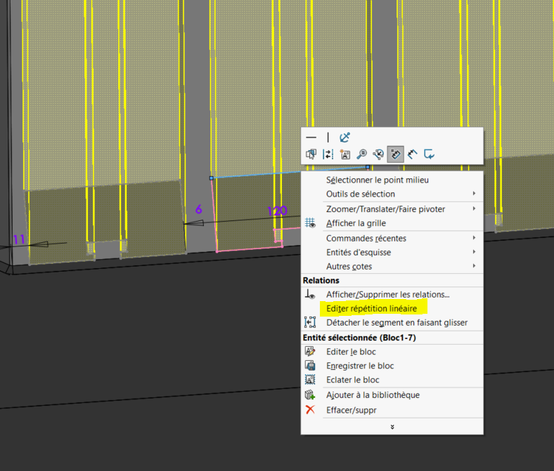
La ça réouvre la fonction donc facile de changer le pas ou la quantité ou direction.
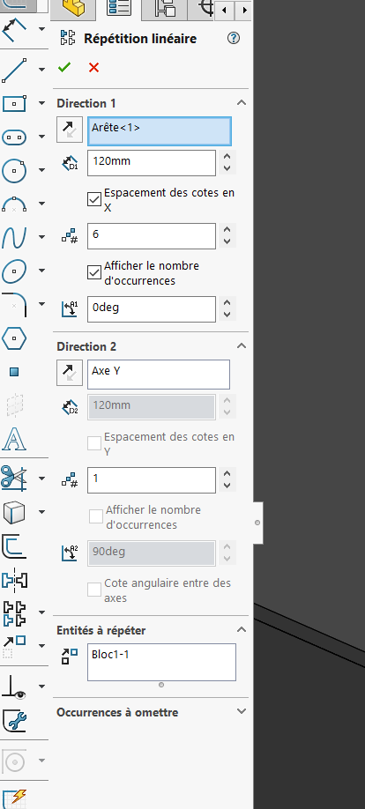

Pour supprimer des esquisses il faut utiliser « occurrences à omettre »
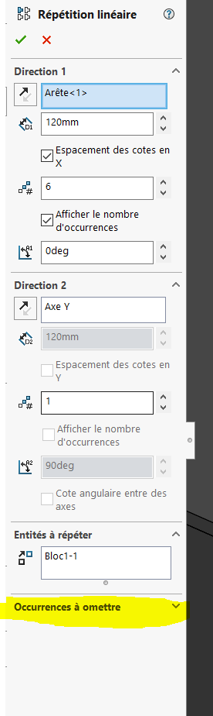

Clic sur les points rouges pour supprimer une esquisse.
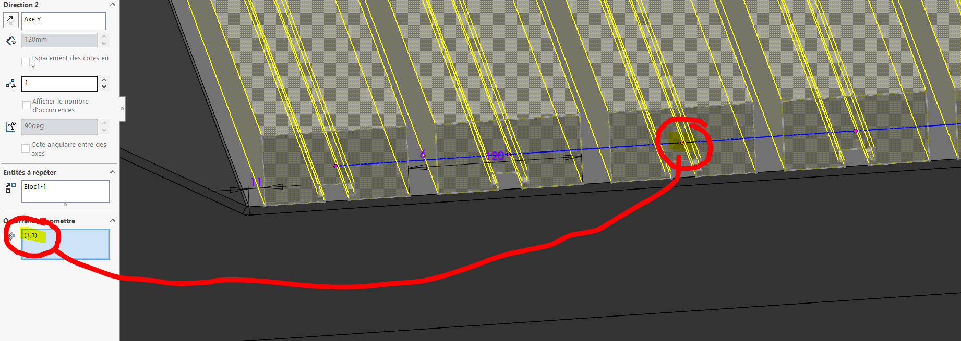
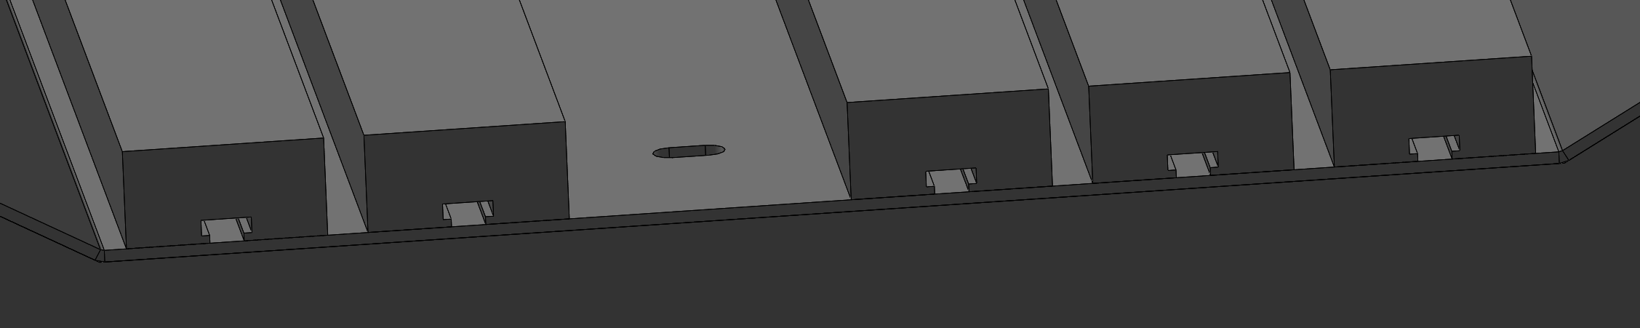
Voilà ça peut te simplifier la vie.
Que la force soit avec toi.

